Клуб молодых педагогов города Саянска

Социокультурный проект
«Литературный пионербол»

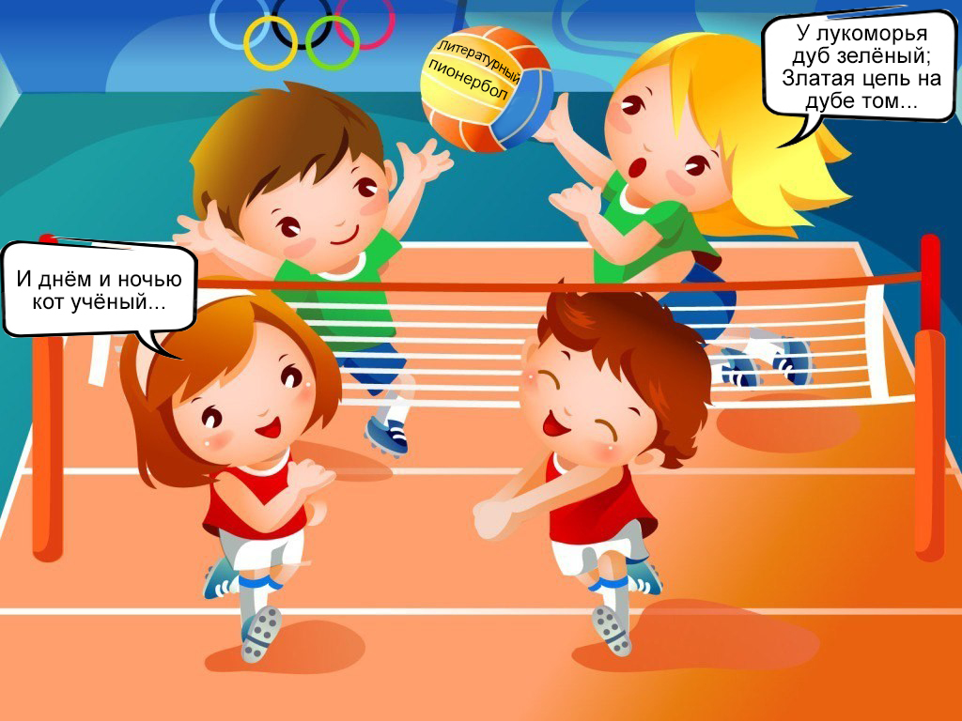

Руководители проекта:
Конопелька Н.А., учитель физической культуры
МОУ «СОШ№7»;
Гарбалы Р.В., учитель физической культуры МОУ «СОШ №4 им.Д.М Перова»

Саянск 2018 год
«Невозможно» - это всего лишь громкое слово, за которым прячутся маленькие люди.
Им проще жить в привычном мире, чем найти в себе силы что-то изменить.
Невозможное - это не факт.
Это только мнение.
Невозможное - это не приговор. Это вызов.
Невозможное - это шанс проявить себя.
Невозможно - это не навсегда.
Невозможное возможно.

Мухаммед Алли

Описание проблемы
Новые методы, новые технологии… Это часто становится предметом для разговора в среде педагогов. На фоне ожидания введения в действие нового профессионального стандарта молодым педагогам значительно труднее, чем опытным коллегам, уже пережившим многочисленные этапы реформирования отечественного образования.
Почему?! Профессиональный стандарт педагога заявляет более широкий спектр качеств личности, чем предполагается при подготовке специалиста в вузе, согласно действующему ФГОС. В основе профессионального стандарта обозначен деятельностный подход.
Молодой педагог, придя работать по специальности, начинает в своем повседневном труде применять знания, полученные во время обучения. Однако на этом пути его ждет множество проблем.
Одна из проблем – молодому педагогу зачастую тяжело установить контакт с детьми. Как решать эту проблему?! Что объединит ученика и учителя?!
Процесс творчества, общее дело и пространство, в котором они вместе радуются, сопереживают, удивляются, творят.
Чем больше границы общего пространства, тем большее влияние окажет учитель на ученика.
Полагая, что Клуб молодых педагогов может предоставить возможность не только для совместного обучения, но и для приобретения, согласно профессиональному стандарту, необходимых умений общения с детьми, организаторы социокультурного проекта «Литературный пионербол», объединяют единомышленников – молодых педагогов с идеей «Начнем с себя!»
Создадим детско-взрослое сообщество для игры в «Литературный пионербол», придумав свои правила.

Цель проекта
- обучение молодых педагогов проектировать и воплощать в педагогической практике ситуации и события, развивающие эмоционально-ценностную сферу детей
- обучение молодых педагогов синтезировать разные предметные области (физическая культура, литература), дополняя правила спортивной игры элементами художественной декламации

Задачи проекта
- обучать молодых педагогов и обучающихся технике и тактике игры «Литературный пионербол»
- обучать молодых педагогов реализовать воспитательные возможности в различных видах деятельности детей
- пропагандировать здоровый образ жизни
- вдохновить педагогов и учащихся к изучению литературы

Описание проекта
Социокультурный проект «Литературный пионербол» направлен на объединение, общение молодых педагогов и учащихся вне классной комнаты.
Пионербол – спортивная командная игра с мячом. Правила игры в пионербол очень похожи на правила волейбола. Отличие заключается в том, что при игре в пионербол мяч можно ловить.
Главное отличительное правило игры «Литературный пионербол» – каждый игрок команды, переправляя мяч партнеру по команде или сопернику, обязан выразительно прочесть одну стихотворную строку из произведения (согласно предложенному списку произведений для литературного пионербола).
В результате игры на поле участники продемонстрируют не только физические способности, командные волевые качества, но и знание произведений отечественной поэзии.

Основные правила игры:
- Игроки заранее заучивают стихотворения для игры из списка произведений для литературного пионербола
- Каждая команда во время игры соблюдает следующий порядок: 1 тайм – используется отрывок из поэмы А.С. Пушкина «Руслан и Людмила» («У Лукоморья дуб зеленый….»); 2 тайм – используется отрывок из стихотворения Н.А. Некрасова «Крестьянские дети»; 3 тайм – используется отрывок из стихотворения М.Ю. Лермонтова «Бородино»
- Состав команды 6 человек и один запасной игрок: в нее входят 3 молодых педагога и 4 учащихся 8-х и 10-х классов
- Школы из каждой подгруппы организуют старшеклассников для команд, представляющих дошкольные учреждения
- Через середину игрового поля натягивается волейбольная сетка
- По обе стороны сетки располагаются команды. При этом существуют определенные зоны в пионерболе, схожие с волейбольными: передняя и задняя линии, где каждый участник команды ответственен за свою зону.
- С помощью жеребьевки команды определяются с выбором стороны для игры и правом подачи мяча.
- Подающий игрок команды (находится в дальнем правом углу площадки) четко, громко и выразительно декламирует стихотворную строку, только затем бросает мяч на противоположную площадку команды соперника.
- Подача выполняется одной рукой.
- Команда, поймавшая мяч, обязана сделать три передачи между собой, соответственно продолжая текст поэтического произведения. Перед броском мяча громко и четко декламируется стих.
- Задача игроков команды соперника – поймать мяч и не дать ему упасть на землю.
- Команда, поймавшая мяч, обязана сделать три передачи между собой, соответственно продолжая текст поэтического произведения, перекинув мяч на противоположную сторону.
- Если мяч коснулся тела игрока выше пояса, то засчитывается очко противоположной команде.
- Игрок, поймавший мяч, может сделать не более трех шагов по направлению к сетке. Если он не смог перебросить его на другую сторону, очко защитывается соперникам.
- Если игрок затрудняется вспомнить стихотворную строку, команда должна подсказать первое слово в этой стихотворной строке.
- Команда имеет право на 1 подсказку судьи (учителя литературы) в течение 1 тайма.
- Если предыдущий игрок произнес строчку с ошибкой, то следующий игрок произносит правильный вариант этой же строчки.
- Если после броска мяч никто не поймал, то следующий подающий игрок произносит строчку, продолжая чтение произведения.
- Игрок с мячом не имеет права подбрасывать мяч и сам же его ловить. Обязательным является пас партнеру.
- После каждой выигранной подачи (заработанного командой очка) игроки этой команды меняются местами, перемещаясь по площадке по часовой стрелке. В том числе меняется и подающий игрок команды.
- Каждая партия в литературном пионерболе проходит до определенного количества набранных одной из команд очков. Это 10 очков, а в финальных играх до 15 очков.
- После того, как первая партия окончена, происходит смена сторон командами и подачу мяча начинает команда, которая в прошлый раз уступила в подаче согласно жеребьевке.
- Матч в литературный пионербол ведется до двух побед одной из команд в партиях.
- Ничейных результатов в литературном пионерболе нет.

Правила начисления очков:
- Команде начисляются очки, если мяч коснулся площадки на половине соперника. Причем, неважно не смогли соперники поймать мяч после подачи или уронили его при перепасовке.
- Если мяч после подачи соперника попал за пределы площадки, не коснувшись игроков принимающей команды. В противном случае очко зарабатывает соперник.
- Если после подачи соперника мяч пролетел под сеткой или попал в сетку и остался на половине соперника. В случае если мяч коснулся сетки, но перелетел на сторону принимающей команды, начисление выигрышного очка подающей команде.
- Если команда сделала больше разрешенного правилами количества пасов, то очко начисляется команде соперников.
- Если игрок, владеющий мячом, сделал более трех шагов по площадке, очко также начисляется соперникам.
- Если игрок заменяет слово или несколько слов в строке, то противоположной команде начисляется очко.
- Дополнительные очки получает команда, декламация которой отличается выразительностью, точностью воспроизведения авторского текста.

Судейская команда в составе учителей физической культуры и литературы (оценивается игра и декламация произведения):
- Конопелька Н.А., учитель физической культуры МОУ «СОШ №7»;
- Самарина Е.С., учитель русского языка и литературы МОУ «СОШ №3»;
- Сюткина Т.А., учитель физической культуры МОУ «СОШ №3»;
- Драгункина А.А., учитель русского языка и литературы МОУ «СОШ №5»;
- Гарбалы Р.В., учитель физической культуры МОУ «СОШ №4 им.Д.М Перова»;
- Куликова Е.В., учитель русского языка и литературы МОУ «СОШ №4 им.Д.М Перова».
- Филиппова Е.В., учитель литературы МОУ «МОШ №7».

Организационные мероприятия
В 2018 году первые турниры состоятся в спортивных залах образовательных учреждениях г. Саянска.
Январь 2018
- Создать рабочие группы молодых педагогов по реализации проекта.
- В процессе совместной работы участники проекта изучат культурное наследие прошлого, русскую поэзию, определят список произведений для Литературного пионербола (Приложение 1).
- Изучат правила игры в Литературный пионербол.
- В рамках подготовки проекта рабочая группа молодых педагогов и учащихся пройдет обучение под руководством опытных учителей физической культуры и учителей литературы общеобразовательных школ города.
- Молодые учителя физической культуры организуют подготовку команды черлидинга с целью поддержки спортивных команд, участвующих в финальной встрече, и разнообразия рекламно-имиджевой работы на презентации результата Литературного пионербола
- Молодые педагоги организуют подготовку спортивной разминки для команд и присутствующих зрителей на финальной игре
- Молодые педагоги организуют подготовку литературной разминки для команд и присутствующих зрителей на финальной игре
- Каждая команда подает заявку (Приложение 2) по утвержденной форме по адресу: metod_saynsk@mail.ru
Февраль 2018 года
- Проходят игры в подгруппах по графику (третья неделя февраля)
I подгруппа  Спортивный зал  СОШ № 2 | II подгруппа  Спортивный зал  СОШ №6 | III подгруппа  Спортивный зал  СОШ № 7
МОУ «СОШ №2» | МОУ «СОШ №4» | МОУ «СОШ №7»
МДОУ № 22 | МОУ «СОШ №6» | МОУ «СОШ №3»
МДОУ № 23 | МДОУ № 10 | МДОУ № 1
 | МДОУ № 25 | МДОУ № 36

- Каждая подгруппа играет в закрепленном за школой спортивном зале, из каждой подгруппы в полуфинал выходит одна команда. Играем по олимпийской системе
- В полуфинале встречаются 3 команды, вышедшие из подгрупп.
- Коллектив социокультурного проекта Клуба молодых педагогов презентует результаты совместной работы городскому педагогическому сообществу: в финале Литературного пионербола играют 3 команды.
- Дата: 17 февраля 2018 года 16 часов
- Место: «Мегаполис – спорт»

Участники социокультурного проекта «Литературный пионербол»
Участники Проекта и их количество | Мероприятия по реализации Проекта
Клуб молодого педагога – 10 человек | - провести разъяснительную работу по привлечению молодых педагогов к участию в Проекте  - донести информацию о необходимости и важности реализации данного Проекта через социальные сети и местные СМИ  - организовать творческие группы по реализации проекта с участием старшеклассников города  - разработать конкретный план реализации Проекта  - составить смету на приобретение необходимых материалов  - разместить информацию о Проекте в социальных сетях и местных СМИ;  - мотивировать молодых педагогов на участие в Проекте
Клуб молодого педагога – 60 человек  Учащиеся общеобразовательных школ – 60 человек  Итого:  - Участники социокультурного проекта – 120 человек  - Спортивные болельщики – * 10 игр*20 = 200 человек  - Команда черлидинга – 10 человек  - Судейская бригада – 6 человек  Всего: 300 человек | - организовать деятельность группы технического обеспечения;  - организовать деятельность рекламной группы;  - организовать спортивные команды и тренировки в каждой подгруппе;  - организовать подготовку группы черлидинга;  - организовать деятельность судейской команды;  - провести заседание судейской команды  - провести Совет капитанов команд  - организовать коллективы болельщиков на каждую игру;  - организовать подготовку спортивной разминки на финальную игру;  - организовать подготовку литературной разминки на финальную игру  Презентация результатов совместной работы городскому педагогическому сообществу – финал Литературного пионербола
Центр развития образования города Саянска,  «Мегаполис–спорт»,  участники социокультурного проекта,  болельщики ОУ – 70 человек | Подведение итогов деятельности Клуба молодых педагогов по реализации Проекта

Ожидаемые результаты реализации Проекта

Реализация Проекта позволит молодым педагогам:
- создать спортивно-оздоровительную среду в детско-взрослом сообществе;
- обучиться синтезировать разные предметные области (физическая культура, литература), дополняя правила спортивной игры элементами художественной декламации;
- развивать культурный и образовательный потенциал;
- профессионально выстраивать коммуникации с обучающимися вне классной комнаты;
- приобрести опыт организаторов городских мероприятий без командно-административных рычагов;
- пройти обучение в соответствии с требованиями профессионального стандарта – проектировать и воплощать в педагогической практике ситуации и события, развивающие эмоционально-ценностную сферу детей.

Список литературы

- История физической культуры и спорта / ред. В.В. Столбов.– М.: Физкультура и спорт, 2012.–359 c.
- Кун, Л. Всеобщая история физической культуры и спорта / Л. Кун. –М.: Радуга,2013.– 400 c.
- Коледа, В.А. Совершенствование физического воспитания в системе профессионально-личностного развития учителя / В.А. Коледа. – Гомель : ГГУ им. Ф. Скорины, 2015. – 154 с.
- Литвинов, Е.Н. Как стать сильным и выносливым/ Е.Н. Литвинов.– М.: Просвещение. –2014.–С. 9 – 18.
- Оздоровительные программы по физической культуре и спорту: учеб. пособие. – М.:Огни,2014. – 236 c.
- Очерки по истории физической культуры. – М.: Физкультура и спорт, 2017. – 208 c.
- Петров, П. К. Информационные технологии в физической культуре и спорте/ П.К. Петров. – М.: Наука, 2015. –288 c.
- Рыбин, В.А. Учитель в педагогике нового времени / В.А. Рыбин // Педагогика. – 2016. – № 8. – С. 48–56.
- Столбов, В. В. История физической культуры и спорта / В.В. Столбов. – М.: Физкультура и спорт, 2008.– 424 c.
- Физкультура и спорт. Малая энциклопедия. – М.: Радуга, 2012.
- Энциклопедия физической подготовки/ Захаров Е.Н., Карасев А.В., Сафонов А.А. – М.: Лептос, 2004. –С. 175 – 177.

Приложение 1.

Список произведений для литературного пионербола:
- А.С. Пушкин отрывок из поэмы «Руслан и Людмила» («У Лукоморья дуб зеленый….»)
- Н.А. Некрасов отрывок из стихотворения «Крестьянские дети»
- М.Ю. Лермонтов «Бородино»

Александр Пушкин
РУСЛАН И ЛЮДМИЛА
У лукоморья дуб зеленый;
Златая цепь на дубе том:
И днем и ночью кот ученый
Всё ходит по цепи кругом;
Идет направо — песнь заводит,
Налево — сказку говорит.
Там чудеса: там леший бродит,
Русалка на ветвях сидит;
Там на неведомых дорожках
Следы невиданных зверей;
Избушка там на курьих ножках
Стоит без окон, без дверей;
Там лес и дол видений полны;
Там о заре прихлынут волны
На брег песчаный и пустой,
И тридцать витязей прекрасных
Чредой из вод выходят ясных,
И с ними дядька их морской;
Там королевич мимоходом
Пленяет грозного царя;
Там в облаках перед народом
Через леса, через моря
Колдун несет богатыря;
В темнице там царевна тужит,
А бурый волк ей верно служит;
Там ступа с Бабою Ягой
Идет, бредет сама собой;
Там царь Кащей над златом чахнет;
Там русской дух... там Русью пахнет!
И там я был, и мед я пил;
У моря видел дуб зеленый;
Под ним сидел, и кот ученый
Свои мне сказки говорил.
Одну я помню: сказку эту
Поведаю теперь я свету...

Николай Некрасов
КРЕСТЬЯНСКИЕ ДЕТИ
Я из лесу вышел; был сильный мороз.
Гляжу, поднимается медленно в гору
Лошадка, везущая хворосту воз.
И шествуя важно, в спокойствии чинном,
Лошадку ведет под уздцы мужичок
В больших сапогах, в полушубке овчинном,
В больших рукавицах... а сам с ноготок!
«Здорово, парнище!» — Ступай себе мимо! —
«Уж больно ты грозен, как я погляжу!
Откуда дровишки?» — Из лесу, вестимо;
Отец, слышишь, рубит, а я отвожу.
(В лесу раздавался топор дровосека.) —
«А что, у отца-то большая семья?»
— Семья-то большая, да два человека
Всего мужиков-то: отец мой да я... —
«Так вон оно что! А как звать тебя?»
— Власом. —
«А кой тебе годик?» — Шестой миновал...
Ну, мертвая! — крикнул малюточка басом,
Рванул под уздцы и быстрей зашагал.

Михаил Лермонтов
БОРОДИНО
— Скажи-ка, дядя, ведь недаром
Москва, спаленная пожаром,
Французу отдана?
Ведь были ж схватки боевые,
Да, говорят, еще какие!
Недаром помнит вся Россия
Про день Бородина!
— Да, были люди в наше время,
Не то, что нынешнее племя:
Богатыри — не вы!
Плохая им досталась доля:
Немногие вернулись с поля...
Не будь на то господня воля,
Не отдали б Москвы!
Мы долго молча отступали,
Досадно было, боя ждали,
Ворчали старики:
«Что ж мы? на зимние квартиры?
Не смеют, что ли, командиры
Чужие изорвать мундиры
О русские штыки?»
И вот нашли большое поле:
Есть разгуляться где на воле!
Построили редут.
У наших ушки на макушке!
Чуть утро осветило пушки
И леса синие верхушки —
Французы тут как тут.
Забил заряд я в пушку туго
И думал: угощу я друга!
Постой-ка, брат мусью!
Что тут хитрить, пожалуй к бою;
Уж мы пойдем ломить стеною,
Уж постоим мы головою
За родину свою!

Приложение 2.
Заявка на участие в социокультурном проекте Клуба молодых педагогов «Литературный пионербол»
Название команды
Капитан команды (ФИО)
Состав команды (ФИО)  *Молодые педагоги  (ФИО полностью, должность, ОУ)  *Учащиеся СОШ  (фамилия, имя полностью, класс, СОШ) | 1.  2.  3.  4.  5.  6.

